西南交通大学希望学院
2019届毕业生
就业工作资料汇编

就业工作处 制
二〇一八年三月

目录
第一部分 西南交通大学希望学院2019届毕业生就业工作流程 2
一、就业启动阶段（9月份） 2
二、强化指导阶段（10月份） 2
三、双向选择阶段（9月-次年4月底） 2
四、计划协调派遣阶段（5-6月） 2
五、后续阶段（7-8月） 2
第二部分 2019届毕业生就业指导“三步走”计划 3
一、“三步走”计划的目标任务 3
二、“三步走”计划的具体措施方法 3
三、就业准备三过关参考标准 4
四、就业指导“三过关”步骤 5
五、面试评分标准细则 5
第三部分 “一对一”就业指导工作的开展方法 6
一、开展“一对一”就业指导工作的基本要求 6
二、“一对一”就业指导工作的形式 6
三、合理运用和提高“一对一”就业指导工作的技巧 7
第四部分 校园招聘会流程 8
第五部分 西南交通大学希望学院毕业生就业推荐表管理办法 9
第六部分 西南交通大学希望学院就业协议书相关材料 13
一、西南交通大学希望学院就业协议书管理办法 13
二、毕业生签约流程 15
三、西南交通大学希望学院毕业生盖章审批表样表 16
四、毕业生更换就业协议书相关规定 17
第七部分 毕业生毕业去向图解 20
第八部分 报到证、档案、户口相关政策 21
一、 毕业生报到证的作用 21
二、开具报到证的时间 21
三、发放报到证的时间 21
四、毕业生报到的时间 21
五、报到证办理流程 21
六、西南交通大学希望学院毕业生改派流程 22
七、改派申请样表 22
八、毕业生迁移户口相关说明 23
九、毕业生档案管理相关说明 23
第九部分 就业数据库相关规定 24
一、就业计划数据库统计工作的政策依据 24
二、就业计划数据库统计的时间 24
三、就业数据库具体字段（包括生源数据库和就业数据库） 25
四、四川省普通高等学校毕业生就业数据库代码标准说明 26
五、四川省普通高校毕业生就业数据库填报规则（供参考） 30
六、其他要求 32

第一部分 西南交通大学希望学院2019届毕业生就业工作流程

一、就业启动阶段（9月份）
（一）就业动员（就业动员班会）
（二）调查问卷（求职意向调查）
（三）求职讲座
1、简历制作
2、形象礼仪
3、面试技巧
（四）就业“三过关”检测（2018年4月份已经做过三过关，各学院可根据就业工作开展情况对不合格的学生再次做三过关检测）
（五）结果报交就业处，就业处配合系部做好专场讲座，对未过关毕业生进行“一对一”辅导
（六）生源数据库信息搜集
（七）首届创新创业大赛；创业项目申报
目标:2019届毕业生就业工作正式启动，引导就业相关人员进入新阶段就业工作分为；同时使学生端正态度、正确定位，进入毕业班学生角色。

二、强化指导阶段（10月份）
（一）开展“就业宣传月”活动。
（二）通过各种形式的就业讲座开展就业指导
（三）对通过“三过关”检测的毕业生发放就业推荐表、就业协议书等资料，做好填表指导
（四）小型供需洽谈会
目标：使学生了解就业形势、提高求职技能，为进入职场做充分准备

三、双向选择阶段（9月-次年4月底）
（一）关注各类考试类招聘活动
（二）鼓励毕业生参加生源地人才市场举办各类大型招聘会
（三）组织校园专场招聘会
（四）就业网发布相关招聘会信息及用人单位需求信息
（五）国家公务员、各省公务员、事业单位、银行、选调生报名考试
目标：使学生充分获取就业信息，并加强对学生的指导，把握和追踪毕业生的就业动态

四、计划协调派遣阶段（5-6月）
（一）协议规整
（二）制定就业方案
（三）敦促未就业学生积极签约，对有需要帮助的进去“一对一”帮扶
（四）做好毕业生离校前的报到、落户及改派政策的辅导
目标：力争所有有意向工作的毕业生在毕业前能找到理想合适的工作，使毕业生在离校后能顺利走上工作岗位。

五、后续阶段（7-8月）
1、档案邮寄工作
2、敦促未就业学生积极就业
3、做好已签约学生的改签工作
4、做好报到证、户口迁移证的发放工作
目标：圆满完成本届毕业生就业工作目标，做到学生满意，家长满意，社会，满意。

第二部分 2019届毕业生就业指导“三步走”计划
为了切实做好我院就业指导工作，进一步提升2019届毕业生的求职能力，经研究，决定在全院实施就业指导“三步走”计划，现将相关要求通知如下，望各单位认真贯彻落实。

一、“三步走”计划的目标任务
通过我院“三步走”计划的实施，进行一系列有思路、有创造、有计划、有成效的工作举措，切实提高2019届毕业生求职能力，增强他们的就业核心竞争力，在确保高就业率的基础上，使2019届毕业生达到全员化、全程化、立体化促进就业的效果。

二、“三步走”计划的具体措施方法
第一步，毕业生就业准备三过关
各学院开展《西南交通大学希望学院2019届毕业生就业准备三过关》活动，从学生实际出发，严格把关学生求职形象、求职简历的规范性和面试综合能力，因材施教，有针对性的进行专业指导，做好每一个未就业毕业生的就业推进工作。
附件一：《西南交通大学希望学院2019届毕业生就业准备三过关》
（1）系部成立“就业准备三过关”领导小组；
（2）未签约毕业生必须进行过关测试；
（3）未签约毕业生3项内容都必须全部通过，否则需重新进行测试；
（4）确定过关的毕业生可发放就业协议；

第二步，求职能力培训系列讲座
根据“就业准备三过关”的测试结果，为增强已过关毕业生的求职能力，对未过关毕业生实施再培训，进一步挖掘我院毕业生的潜力，为毕业生求职扫清障碍，学院将以就业指导中心为主导，联合各学院组织举办一系列求职能力培训讲座。
（1）主题：本次培训讲座紧紧围绕“促进就业”的主题，要切实的为学生求职做好服务。
（2）参加人员：全体毕业班师生。
（3）讲座时间：2018年4月-11月 。
第三步，“一对一”就业帮扶
为了全面贯彻我院的就业方针，帮助各种就业困难的毕业生实现就业，我们要全员化实施“一对一”的就业帮助活动。
（1）就业指导中心及各学院就业领导小组成员对就业困难学生的帮扶；
（2）毕业班辅导员对所负责班级的毕业生的帮扶；
（3）课程设计、毕业设计辅导老师对其辅导的毕业生的帮扶；
（4）以党员、学生干部、已签约毕业生和有就业资源的毕业生为主导，在系部内成立“就业小分队”，两两分组，切实将“一对一”帮扶落到实处。

三、就业准备三过关参考标准
（一）形象参考标准
1、着装形象
（1）面试环境、气氛协调；
（2）自然大方的显示形象；
（3）穿着与举止是否相符合；
（4）穿着与气质相协调；
（5）面试着装要郑重。
2、发型
（1）男性：比较简单，主要观看是否整齐、精神；
（2）女性：不要有过多的头饰装束，大方自然才是真；不要弄“爆炸式”头型；尽量不要有披肩长发，稍微约束，不要太随意。
3、面部化妆
（1）男性：只需保持面部干净，无胡须，无特殊情况不可化妆；
（2）女性：最好将脸部面颊修饰略略打扮一下，脸部的化妆一定要淡而自然，切忌一副浓妆；
（3）面试前的餐中不要吃大蒜、洋葱等辛辣食品，亦不要喝酒；
4、杜绝一切奢侈的饰物。
（二）简历规范参考标准
1、仔细检查个人简历，绝对不能出现错别字、语法和标点符号方面的低级错误；
2、个人简历最好用A4复印纸打印，字体最好采用宋体或者楷体，尽量不要用花哨的艺术字和彩色字，排版简洁明快，切忌标新立异；
3、个人简历应突出重点，它不是你的个人自传，与申请的工作无关的事情尽量不写，而对申请工作有意义的经历和经验不能漏掉；
4、要保证你的简历让招聘者在30秒之内，即可判断出你的价值，并且决定是否聘用你；
5、简历不要冗长空洞，最好在一页纸之内完成，不要超过两页；电邮应聘，应附上一封简单的应聘信，使公司增加对你的好感，提高成功几率；
6、尽量提供个人简历中提到的业绩和能力的证明材料（证书复印件）一定要用积极地语言，切忌缺乏自信和消极的语言；
7、不要凭空编造你的经历；
8、组织好简历的结构，结构严谨有条理很重要，切忌出现重复的内容，最好不要在个人简历中出现“我”的字样。
（三）面试的参考标准
每个企业都会根据企业自身的特点确定面试的具体要求，如面试达到的目的、职位的具体要求等。
1、一般能力，包括逻辑思维能力、语言表达能力；
2、领导能力，包括计划能力、决策能力、组织协调能力、人际沟通能力、创新能力、应变能力、选拔职位需要的特殊能力等；
3、个性特征，包括个人的气质风度、情绪稳定性、自我认知等；
4、自我介绍是否简洁明了。

四、就业指导“三过关”步骤
1、递交简历
2、自我介绍每人2分钟
3、自由提问时间3分钟

五、面试评分标准细则
评分要素 |  |  |  |  |  | 参考标准 |  |  |  | 得分
简历  （25分） | 求职简历(15分) |  |  |  |  | 阐述清楚，目标明确，思路清晰
 | 对职位的欲望（10分） |  |  |  |  | 有没有目标企业或职位；面试经过精心准备；面试态度认真；待遇要求合理
形象、举止仪表(15分) |  |  |  |  |  | 仪表端正、装扮得体、举止有度
面试综合能力（60分） |  | 沟通表达能力（6分） |  |  |  | 准确理解让人意思；有积极主动沟通的意识的技巧；用词恰当，表达流畅，有说服力
 |  | 应变能力（6分） |  |  |  | 思维反应敏捷；考虑问题周到
 |  | 分析能力（6分） |  |  |  | 思路清晰，富有条理；分析问题全面、透彻、客观
 |  | 执行力（6分） |  |  |  | 服从领导工作安排，全力以赴完成工作任务
 |  | 自我认知能力（6分） |  |  |  | 能准确判断自己的优劣势，并能提出弥补措施。
 |  | 可塑性（7分） |  |  |  | 有较强的学习能力，能理性接受他人观点
 |  | 情绪稳定性（7分） |  |  |  | 在特殊情况下（压力、被指责等）能保持情绪稳定，不会做出极端言行
 |  | 主动性（7分） |  |  |  | 找借口还是找方法；工作方法的灵活多样性
 |  | 团队意识（9分） |  |  |  | 是否有过比较满意的团队合作事项，能为团队做出超越期望值的付出
评定得分 |  | 简历 |  | 形象 |  |  | 面试 |  | 总分
满分为100分，评委打分后，汇总后取平均分，三项均过合格分为通过（合格分数分别为：简历15分；形象9分，面试36分）
望各学院按照通知要求上报表格、举办活动，就业指导中心将对就业“三步走”计划的落实情况进行检查，并将检查结果予以通报，切实保障我院2019届毕业生就业指导落到实处，确保2019届毕业生就业工作的顺利进行，其他未尽事宜，请各系结合本系情况酌情改变。

第三部分 “一对一”就业指导工作的开展方法
大学生的“一对一”就业指导工作是辅导员教育性的就业指导工作，是对一个学生或具有相关问题的一组学生进行有针对性的、有计划的就业指导工作的一种方式和方法，其目的在于促进学生树立正确的就业观与择业观。

一、开展“一对一”就业指导工作的基本要求
1、选择“一对一”就业指导工作的具体对象。
当学生出现如下问题时，辅导员应及时与学生进行“一对一”就业指导工作：
第一，没有就业积极性的学生，如从不参加学院专场招聘会，对就业不管不问或没有职业目标，不知道自己适合干什么、不适合干什么的学生。
第二，就业态度不端正的学生，如自我评估过高，就业想法不切实际，抱有“一次就业定终身”的观念，导致比较、犹豫不决、错失就业良机的学生。
第三，就业选择时，主次不分的学生，如选择时，就业地域要好或存在“父母在，不远游”的家庭观念、看重企业大小、薪资高低、怕苦怕累的学生。
第四，在就业方面有心理问题的学生，如盲目从众心理、依赖心理、自傲心理的学生，认知不准确、盲目就业的学生，存在有“同学”到哪儿就业自己就去哪儿就业的从众心理；忽视自身素质的锻炼和提高、向父母“等、靠、要”，存在“树下好乘凉”的依赖思想的学生；缺乏客观自我分析和自我评价的自傲心理的学生；面临挫败时灰心丧气、没有自我激励思想的学生。
第五，对企业不适应就辞职的学生，如到了企业后，遇到理想与现实差距较大、对工作时间不适应、对公司的人际关系不适应或对公司所在环境不适应等问题而频繁跳槽的学生。
2、“一对一”就业指导工作时机的选择。
“一对一”就业指导工作在时间的选择上有三种情况：
第一，大学生主动找到辅导员询问时。此时，大学生就业思想多处于迷茫阶段，最易接受辅导员的意见。
第二，问题情况发生后。这时，辅导员与学生进行“一对一”就业问题交流可使问题不至于发展严重，不至于扩大影响范围，学生也会借鉴此次问题，为以后就业选择吸取经验教训。
第三，大学生在工作岗位上工作一段时间后。辅导员与学生“一对一”的就业指导工作可以真切了解学生在工作岗位上的苦与乐，对学生工作中的问题与困难进行合理的疏导与化解，对学生工作中的成绩及时赞扬，会使其鼓满风帆，勇往直前。

二、“一对一”就业指导工作的形式
1、就业指导工作需要“一对一”进行管理。在大学生的就业指导工作过程中，制定有针对性的管理机制是“一对一”管理的关键所在。“一对一”管理需要从队伍建设与运行机制两个方面加强，要建设一支训练有素的、高水平的就业指导工作队伍，化解大学生普遍存在的就业方面的个性化问题；对于不同的就业指导工作中的问题，需要运用不同的管理办法，使“一对一”管理的运行机制更加完善。
2、就业指导工作中运用“一对一”谈话是最贴近学生就业工作的形式。辅导员要进行具有明确的教育目的、与就业指导工作目标和内容相关的谈话。谈话中，让学生听从或理解辅导员的话，使学生明白就业困惑中的对与错。“一对一”谈话又可分为做好准备的“一对一”谈话和随机性谈话两种情形。“一对一”谈话时可以运用单面说服和双面说服的方法，就业指导工作“一对一”谈话的形式，首选面对面的现场谈话，还可以通过现代媒介进行“一对一”谈话，如电话、QQ聊天及邮箱等。

三、合理运用和提高“一对一”就业指导工作的技巧
1、要善于与学生进行交流。交流的前提是尊重学生，成为学生的同龄人。当学生面对面或电话求助就业方面的疑惑时，作为辅导员不能居高临下地试图改造他们，这样学生很可能会拒绝再说下去，用关爱和尊重的话语交流，学生可能会更多地说出自己在工作或生活等方面的问题与困惑，向教师寻求帮助。
2、做学生的良师益友。辅导员与学生之间的关系是师生关系，更是朋友关系，是学生心目中的大哥、大姐甚至父母，因此辅导员要与学生一起面对学习、生活及就业中的种种困难与挫折，保持自己的个性及立场，才会受到学生的尊重与认可，让学生在温情中，感受到辅导员关爱的力量，树立对生活和工作等就业方面的信心。
3、注意运用适时询问的交流方法。在交流过程中，为了弄清问题所在，对于一些模糊的话语，辅导员要适时询问，这样有助于对整个情况的理解和解释，可以引导学生更进一步地把问题或困惑说下去，明白学生想要解决的问题，深入探究学生问题的原因，注意语气要亲切温和，不批评指责，不流露反感情绪。
4、要用心倾听。用心倾听，才能了解学生真实的内心想法、出现了什么问题及想要得到的帮助等。辅导员在与学生沟通中，要表现出积极的态度，乐于倾听；鼓励学生大胆说出个人的想法；不随意打断学生的讲话，用心专注地听，并全面理解学生讲话的意图。
5、学会与学生共情的交流方法。辅导员要把自己当成学生，感受学生的内心感受，体验学生的切身体验，切实了解学生说话的目的和行为的原由，成为学生的良师益友。如学生说：“老师，在这个公司工作时间太紧张，我要辞职。”如果辅导员说：“想辞就辞吧，再换一个工作。”这就忽视了学生想得到“是否要辞职”答案的需求，显然缺失了与学生的共情；如果辅导员说：“辞职是毕业生遇到困难，都会有的想法，没有什么大不了的。”这是高高在上的评说，否认了学生思想情绪的需求；如果辅导员说：“刚开始就业都会对企业的工作时间不适应，我能理解你的心情。”学生就会感到教师对自己很亲切，愿意更多地向辅导员敞开心怀，辅导员也可以进一步用“企业的生存要靠严格的生产管理和工作时间等来保证”等话语进行耐心温和的讲解，让学生感到像是在与朋友说话一样，很容易接受。
把握“一对一”就业指导工作对象个性化的特殊性，运用“一对一”工作的方法与技巧，是辅导员工作中非常重要的一环，能够不失时机地为每一位学生解答就业方面的疑惑，使每一位毕业生在就业岗位上安心工作。大学生就业问题是一个社会问题，也是一个系统工程，涉及社会、学校、家庭和学生个人等各个方面，充分发挥高校学生辅导员角色优势，做好“一对一”个性化就业指导工作，是实现就业工作的全面协调、可持续、提高就业率和就业质量的有效措施。

第四部分 校园招聘会流程
- 学校联系用人单位，邀请用人单位来我校选聘人才。
- 与单位人事部门确定招聘事项，获取单位招聘信息及企业资质的审查，确定招聘形式和流程；
- 根据用人单位的招聘信息，在学院就业信息网，校园广播，海报宣传栏，qq通知等方式通知毕业生招聘信息；
- 用人单位进行招聘：分为专场招聘会和双选会；
- 专场招聘会：院系组织相关对口专业的学生参会，并做相关接待和引见；
- 单位准备ppt，介绍企业情况及招聘需求；
- 用人单位收取简历；
- 单位根据自身情况向就业处申请安排笔试、面试，由就业处、院系就业工作人员负责协助；
- 用人单位不举办专场招聘会，仅通过学校的网络宣传让有意向毕业生投递简历；
10、单位对投递的简历进行筛选；
11、用人单位通知学生简历筛选结果，并与学生确定面试时间。
12、用人单位录用学生，并将录用名单告知学院就业指导中心；
13、单位与学生签订就业协议，并进行相关的审核盖章；
14、学校根据就业协议书制定派遣方案，并交至教育厅进行审核，制作派遣报到证；
15、学校根据学生的毕业情况发放报到证，以教务处最终确定的毕业名单为准；
16、单位通知学生到单位报到的相关事宜，可通知就业指导中心，由学校转告学生报到须知；
17、根据每天的签约情况，就业中心进行单位回访。
13、签订三方协议
17、后期跟踪回访
11、通知学生面试
9、双选招聘
8、笔试、面试
7、单位收取简历
6、单位宣讲
5、专场招聘会
4、招聘事宜
3、校内宣传
1、学校联系用人单位
2、确定招聘事项

10、单位收取、筛选简历

12、录用

14、学校制定派遣计划
15、发放报到证
16、学生到单位报到

第五部分 西南交通大学希望学院毕业生就业推荐表管理办法
为加强毕业生就业推荐表管理，规范毕业生就业推荐表使用和毕业生就业行为，做好毕业生就业推荐工作，根据上级领导指示，结合工作实际，制定本办法。
1.《毕业生就业推荐表》是学校向用人单位介绍毕业生在校各方面综合情况的一种凭证，也是毕业生参加与用人单位双向选择、洽谈的介绍信，是毕业生求职的重要材料。
2．我院应届毕业本、专科可以申请办理《毕业生就业推荐表》。
3．按照相关规定，已升学、留学、入伍的毕业生不予办理毕业生就业推荐表。
4.《毕业生就业推荐表》由毕业生从校就业信息网（http://swjtuhcjy.university-hr.cn/ ）“文档下载”里下载，填好后用A4纸打印。
5．毕业生持打印好的《毕业生就业推荐表》报经辅导员审核签字后由系部盖章。经审核后的《毕业生就业推荐表》以班级为单位在指定时间内集中到就业处办理审核、签章手续。
6．毕业生每人只能办理一份《毕业生就业推荐表》。
7．毕业生必须妥善保管《毕业生就业推荐表》，如有丢失或污损无法使用，毕业生提出申请经系部批准后予以补办，就业处负责收回污损《毕业生就业推荐表》。
8.《毕业生就业推荐表》可以复印，毕业生求职时，可以将复印件交给用人单位，当双方达成求职意向后，方可将原件交给用人单位。
9. 《毕业生就业推荐表》由毕业生本人按要求认真如实填写，不得弄虚作假，不留空白，无内容填写栏写“无”。
10. 《毕业生就业推荐表》内容必须规范填写：
（1）出生年月：1997.07
（2）政治面貌：中共党员、中共预备党员、共青团员、群众；
（3）学历：本科，专科；
（4）培养方式：定向，非定向；
（5）生源所在地：按毕业生入学前家庭户籍所在地填写，省内毕业生要求填写至县、区一级，省外毕业生要求填写至市一级；
（6）专业（方向）：按照专业目录名称规范填写；例如：土木工程（道路与桥梁工程方向）
（7）学制：四年，三年；
（8）外语水平：填写CET-4、CET-6考试分数；
（9）学习成绩：另附纸打印并加盖教务处公章；
（10）在校期间主要获奖情况：填写获得奖学金、三好学生、优秀学生干部等情况。如：2009-2010学年校一等奖学金、2009-2010学年校优秀学生干部等。
11辅导员和系部要对《毕业生就业推荐表》进行严格审核，对照填写内容查验英语等级考试成绩、计算机等级证书、获奖证书等原件，确保填写内容完整、规范、真实。
12.就业处负责审查辅导员、系部审核情况，审查《毕业生就业推荐表》填写的完整、规范情况，符合要求的予以签章。
13.本办法自公布之日起执行，由就业处负责解释。

大学生就业指导中心
二〇一三年七月十八日

1、西南交通大学希望学院2019届毕业生就业推荐表模板
西南交通大学希望学院2019届毕业生就业推荐表
1寸蓝底  正装证件照 |  |  | 姓 名 | XXX | 性 别 |  |  | 女 | 出 生  年 月 |  | 1994.08 |  |  | 民 族 | 汉
 |  |  | 政 治  面 貌 | 共青团员 | 身 体  状 况 |  |  | 健康 | 体 重 |  | 46kg |  |  | 身 高 | 163cm
 |  |  | 学 号 | 2015xxxx | 学 历 |  |  | 本科 | 院 系 |  | 土木工程学院 建筑与土木工程系
 |  |  | 专 业名 称 | 土木工程 |  |  |  |  | 生 源  所在地 |  | 四川省成都市青羊区  （即为户籍所在地）
本人联系方式 |  |  | 139xxxxxxxx |  |  | 现家庭住址 |  |  | 四川省成都市青羊区xx小区一栋三单元501号
有何特长或爱好 |  |  | 特长：国家钢琴十级、国家二级运动员、四川省青少年书法大赛一等奖等  爱好：看书、兵乓球等
担任社会工作及社会实践情况 |  | 2015年09月-至今，担任建筑与土木工程系土木工程专业1班班长；  2015年11月-2017年11月，担任学院学生会组织部部长；  2018年07月-2018年09月，在中铁二局集团建筑有限公司泸州恒大华府项目部实习；
曾获得的奖励  及荣誉 | 2015-2016年度第一学期，获得学院“一等奖学金”；  2015-2016年度第二学期，获得“优秀学生干部”称号；  2016-2017年度第一学期，获得“优秀团员”称号；  2016-2017年度第二学期，获得“入党积极分子”称号；  2018年5月，荣获学院第七届校园模拟招聘大赛一等奖；
院系意见 | 政治思想表现及业务能力评定：  该生思想品德端正，积极上进，遵纪守法，真诚朴实，团结同学，尊敬师长；在担任班委期间，具有一定的领导能力，主动分担班级各项事务；同时积极参加院、系和班级组织的各项活动，集体观念强。  （院系公章）  2018年 9月1日
学校推荐意见 | 同意推荐  大学生就业指导中心（公章）  2018年9月1日
学校联  系地址 | 成都市金堂大学城学府大道8号 |  |  |  |  |  | 邮 编 |  |  | 610400 |  | 联系人 | 谭 斌
电 话 | （028）67932316 |  |  |  |  |  | E-mail |  |  | jiuye_swjtuhc@163.com
传 真 | （028）67932316 |  |  |  |  |  | 网 址 |  |  | http://jy.swjtuhc.cn
备 注:1、用人单位若同意接收，请签署《毕业生就业协议书》，或将加盖主管部门公章的正式接收公函给学校。2、用人单位若不同意接收则请尽快通知毕业生本人，以便其另行择业。

第六部分 西南交通大学希望学院就业协议书相关材料

一、西南交通大学希望学院就业协议书管理办法
第一章 总则
第一条 为加强对毕业生就业协议书的管理，进一步规范我校毕业生就业行为，提高学校学生就业工作水平，本着对毕业生和用人单位双方负责的原则，特制定本办法。
第二条 《就业协议书》是确定学校、用人单位和毕业生之间关于毕业生即将发生的劳动关系的具有法律约束效力的文书，毕业生与用人单位达成一致意见之后，均须签订《四川省普通本、专科毕业生就业协议书》（以下简称《就业协议书》）。《就业协议书》是制定就业方案及毕业生派遣的唯一依据。
第三条《就业协议书》是根据教育部高校学生司制定的《全国普通高等学校毕业生就业协议书》样式由四川省教育厅统一印制。任何单位或个人均不得复印、复制、翻印《就业协议书》；不得挪用、转借、涂改《就业协议书》，否则将严肃处理。
第二章 就业协议书的管理与发放
第四条 就业指导中心每年按各学院毕业生生源情况将《就业协议书》发给各学院毕业生就业工作领导小组。各学院要指派专职人员负责管理发放《就业协议书》，毕业生在领取时必须由本人签名备案，签名表存档并保留至毕业后二年。
第五条 毕业生《就业协议书》书每人一式三份，对应唯一一个协议书编号。毕业生因损坏等特殊原因需申请新协议书时，必须以旧换新，并交纳协议书成本费。
第六条 毕业生持有的《就业协议书》如不慎遗失，应立即和就业指导中心联系并开具介绍信，在遗失地市级及以上报纸挂失。见报后，学生凭登有遗失声明的报纸，到学校就业指导中心办理补发手续。遗失的《就业协议书》补发后，如遗失前已与用人单位签约，则补发后必须和原单位重新签约。否则，在承担违约责任的基础上，学校将追究毕业生的责任，直至取消其派遣资格。由此而引起的各种责任由毕业生本人承担。
第七条 考取研究生的毕业生，当确定录取后，需将《就业协议书》交回就业指导中心，方可确定就业计划。
第八条 学生与用人单位签订《就业协议书》后，由毕业生或用人单位将《就业协议书》送交学校签章。为了避免三份《就业协议书》同在签约一方手中时单方面违约无据可查的情况，可留一份《就业协议书》作为备查。
第九条 单位与学生在学校招聘活动中需要现场签约时，如需先盖学校就业专用章，在征得就业指导中心同意的情况下，单位需将一份协议填写完毕，并加盖系部的章子，交至就业指导中心备案，另两份协议书由单位带回盖章。单位签章完毕将盖好章子的一份协议书寄回学校就业指导中心。由就业指导中心通知毕业生本人，并将未盖章子的协议返还毕业生，以方便学生补盖单位公章。
第三章 《就业协议书》签订程序及填写要求
第十条 毕业生和用人单位在供需见面、双向选择的基础上确定就业意向，其程序为：毕业生在就业协议书中填写本人基本情况及意见并签名→在双方在场情况下填写达成协议的有关内容（如双方责任、权利及违约处理等）→接收单位及主管部门填写基本情况及意见并盖章或接收单位及人事代理部门签署意见并盖章→毕业生拿协议书到所属系部审核、签署意见并盖章→毕业生拿协议书回学校就业指导中心审核、鉴署意见并盖章→就业指导中心依据就业协议书填写内容及毕业生就业单位编制就业计划→就业指导中心将就业协议书送四川省高校就业指导中心签证、缴费、办理派遣证→发放派遣证。
第十一条 毕业生情况部分填写要求：如实填写，姓名、学制、学历。专业名称、家庭地址要详细填写，避免造成不必要的麻烦。联系电话一定要填写清楚，电话号码变更要及时告知系部辅导员，以便于学校或用人单位能及时联系毕业生本人。
第十二条 用人单位情况部分填写要求：检查用人单位名称是否与用人单位的有效印鉴名称一致；单位联系人、电话、通讯地址及性质要写清楚；档案转寄地址一栏，一定要将人事档案保管单位的全称或详细地址填写清楚(毕业生离校后，便于学校转寄档案)，有人事档案保管权的单位可填写单位地址，无人事保管权的单位应填写其委托保管档案的地址（如：人才交流中心——主要指挂靠到人才交流中心的三资企业、民营企业和私营企业）。
第十三条 双方应将毕业生违约的责任及违约金以及其他有关事项经协商达成的附加条款填写清楚，落实在协议书应聘意见或用人单位意见栏里或者另备一份补充协议，以避免在解约或维权时出现争议。
第十四条 关于用人单位公章：在与用人单位签订协议书时，一定要注意用人单位级别和主管部门，用人单位除有单位性质之分，还有级别之分，一定要将所有需要的公章盖全(签章不全，省教育厅签证部门将不予办理有关就业手续，影响毕业生按时就业)；用人单位上级主管部门意见一栏有用人自主权的单位此栏可略。无用人自主权的单位应有企业的人事接收章和上级主管部门的公章（毕业生在和用人单位洽谈的时候要咨询清楚，也就是要了解该单位是否有用人权和档案保管权以及如何办理户口落户事宜等）。
第四章 关于申请解除协议的规定
第十五条 毕业生签订《就业协议书》后，原则上不予变更。
第十六条 对有特殊情况申请解除协议的毕业生要求违约，必须有合理的理由。
第十七条 毕业生申请解除协议需从就业指导中心领取或从学校就业信息网站下载《西南交通大学希望学院毕业生解除就业协议申请表》后, 填写违约原因及责任， 经原协议书上签约单位签署同意解除协议意见（盖单位公章），并承担相应的经济责任后，交学校就业指导中心审核盖章。
第十八条 毕业生如果需要领取新的《就业协议书》应持单位出具的解除就业协议的证明材料、《西南交通大学希望学院毕业生解除就业协议申请表》、《西南交通大学希望学院毕业生毕业生就业协议书补办、更换申请表》及原协议（一式三份）到就业指导中心领取。
第五章 附则
第十九条 以上所指《就业协议书》均为原件。
第二十条 本办法适用于学校全日制本、专科毕业生。
第二十一条 本办法由学校就业指导中心负责解释。
第二十二条 本办法自发布之日起实行

二、毕业生签约流程
签约结束，根据与单位的协定，实习、上岗工作。
复印一份盖好章的协议书，复印件交给系部辅导员老师。
到大学生就业指导中心盖章并审核，并留一份协议备案，供派遣使用。
返还给用人单位一份就业协议书，学生本人留存一份就业协议书
与用人单位签约，填写甲方基本信息，单位签章；涉及补充内容，应反复琢磨是否公正或存在歧义，并在约定内容栏中注明。用人单位需签字和盖章；学生必须签字，并签署日期。
注：如需变更条款，需签约双方协商，得另一方同意，出具书面证明后，方可解除协议。
阅读协议书条款，填写个人信息（乙方基本信息）
注：学校就业工作部门联系方式不填写
每年9月份，就业工作处根据本届毕业生生源情况，将就业协议书发至院系，由各院系辅导员老师暂管。
学生有意向单位后，到辅导员老师处登记，签领协议书。注：协议书有统一编号，一人一号，每人一份

单位将协议书信息填好且加盖公章后，到就业信息网下载“盖章审批表”并填写信息后，及时带着就业协议书到系部找主管老师签字，登记审核后列入就业派遣计划。

三、西南交通大学希望学院毕业生盖章审批表样表
西南交通大学希望学院毕业生盖章审批表
姓名 | 吴** |  | 性别 | 女 | 学号 | 20131153 | 协议号 | 0624613
专业 | 英语 |  |  | 联系电话 |  | 186****0838
签约单位 | 四川新隆基教育有限责任公司 |  |  | 身份证号码 |  | 51052519****3845
个人承诺书
本人保证所签订的就业协议书真实有效的。如有不实，由此所造成的一切后果均由本人自负，本人愿意接受就业指导中心依据相关规定给予的处罚，直至取消派遣资格。
辅导员审核签字： 本人签字：
日期： 年 月 日
辅导员意见 |  | 情况属实。
 |  | 辅导员签字： 日期： 年 月 日
院系就业工作  小组意见 |  | 经核实，该生签订的就业协议书真实有效。
 |  | 负责人审核签字（系部公章）： 年 月 日
就业指导中心意见 |  | 同意录入就业计划。
 |  | 负责人审核签字（公章）： 年 月 日
西南交通大学希望学院大学生就业指导中心制

四、毕业生更换就业协议书相关规定
（一）西南交通大学希望学院另行签约材料
- 西南交通大学希望学院另行签约审批表；
- 与原单位签订的三方协议（3份）；
- 与原单位解除协议的证明材料；
- 新签约单位录用接收证明；
- 书面申请及身份证复印件；
（二）西南交通大学希望学院就业协议丢失补办材料
1、登报丢失声明（市级以上报纸登报）；
2、西南交通大学希望学院就业协议书补办、更换申请表；
3、书面申请及身份证复印件；
（三）西南交通大学希望学院就业协议污损补办材料
1、原污损三方协议（一式三份）；
2、西南交通大学希望学院就业协议书补办、更换申请表；
3、书面申请及身份证复印件；
（四）更换协议办理流程
带齐所有材料，到就业指导中心登记、备案、审核
开具与用人单位解除协议证明
违约
填写相关表格填写，由院系辅导员、毕业班学工组长、签署意见、盖章确认
就业协议书污损、遗失
领取新的就业协议书
毕业生

（五）西南交通大学希望学院毕业生就业协议书补办、更换申请表
西南交通大学希望学院毕业生就业协议书补办、更换申请表
姓名： 性别： 学号： 专业：
联系方式：
身份证号码： 普通全日制本科[ ]专科[ ]
补办、更换就业协议书原因 | 违约（ ）污损（ ）丢失（ ）
原就业协议书编号
原协议书是否使用 | 是 （ ） 否（ ）
签约单位（已签约学生填写）
以上情况属实，同意该生重新申领一份就业协议书。
院系就业工作小组负责人签字（系部公章）：
日期：
同意系部意见，发放新协议。
就业工作处领导签字（公章）：
日期 ：
新就业协议书编号
经办人签字
备注：1、单位遗失，单位出具丢失证明材料。2、个人遗失，个人需在市级以上报纸公开声明丢失，且需提供报纸原件。
西南交通大学希望学院大学生就业指导中心制

（六）西南交通大学希望学院毕业生另行签约审批表
西南交通大学希望学院毕业生另行签约审批表
姓名 |  |  |  | 性别 |  |  | 学历 |  |  | 班级
专业 |  |  |  | 联系电话 |  |  |  |  |  | 原协议书号
原签约单位名称 |  |  |  |  |  |  |  |  |  | 是否有解约函
现改签单位名称 |  |  |  |  |  |  |  |  |  | 是否有接收函
申请 理由 |  | 申请人签名：＿＿＿＿＿ 年 月 日
系部 意见
 |  | 负责人审核签字（签章）：＿＿＿＿ 年 月 日
就业指导中心 意见
 |  | 负责人审核签字（签章）：＿＿＿＿ 年 月 日
新协议书号 |  |  |  |  |  |  |  | 经手人签字
备注：凡申请违约的毕业生，需持此表办理相关手续，同时交回与原单位签定的就业协议（3份），并附原签约单位同意解除就业协议证明原件及复印件,及与新单位接收函，在就业工作处办理领取就业协议。
西南交通大学希望学院大学生就业指导中心制

第七部分 毕业生毕业去向图解

毕业生
不参加就业
参加就业
自愿不就业
录取研究生
申请出国
进入就业市场“双向选择”
毕业生和用人单位双方签协议书
在学院填写就业去向，递交相应文字证明材料。
将就业协议书交所在系部，各各系部依据就业协议书制定就业方案，最终由就业处打印报到证。
领报到证，办理离校手续

第八部分 报到证、档案、户口相关政策

一、 毕业生报到证的作用
报到证的全称是“全国普通高等学校毕业生就业报到证”，由国家教育部直接印刷，省级高校毕业生就业管理部门单独签发。用人单位以报到证为依据，接收安排毕业生工作，并接转毕业生的档案、户口等。报到证只能一人一份，由其它部门印制或签发的报到证无效。毕业生对报到证要妥善保管，不论什么原因，凡自行涂改、撕毁的报到证一律作废。

二、开具报到证的时间
本专科毕业生报到证的开具时间：一般在6月下旬或7月初，确切时间以四川省教育厅通知为准。

三、发放报到证的时间
报到证领回后，由各学院统一到就业工作处领取，在毕业生办理完离校手续后，发给毕业生。

四、毕业生报到的时间
报到证上的报到时间一般是从开报到证之日起顺沿两个月（即毕业当年的7月1日-9月1日），但各用人单位一般会有自己的要求，因此毕业生应事先征求用人单位的意见。

五、报到证办理流程
1.毕业生与用人单位双向选择
2.毕业生与用人单位签订就业协议书
3.毕业生将就业协议书交所在系部，系部制定就业方案
4.学校就业指导中心汇总、修订就业方案
5.就业方案上报四川省教育厅就业指导中心审核备案
6.四川省教育厅就业指导中心核发《就业报到证》
7.毕业生领取《就业报到证》后，到用人单位报到
9.用人单位凭《就业报到证》为毕业生办理入职手续
10.学校依据就业方案为毕业生办理档案和户口转寄、迁出手续

六、西南交通大学希望学院毕业生改派流程
毕业生就业计划上报后，若有个别毕业生因特殊情况需要调整改派的，毕业生本人必须在派遣之日起两年内向学校提交书面申请及有关材料，经学校审查后，上报上级主管部门申请调整，但必须承担相应的违约责任。经上级主管部门审核后未被批准调整改派的学生，仍回原派遣单位就业。
（一）改派办理程序
毕业生提交相关材料 —→ 交大学生就业指导中心审核 —→ 大学生就业指导中心统一报省教育厅审批 —→ 统一办理改派—→ 毕业生本人办理档案、户口问题
（二）报到证改派材料
1、原单位退函；
2、新单位接收函（或新就业协议）；
3、毕业生本人的改派申请；
4、原报到证；
5、身份证复印件（正反面）
（三）报到证补办材料
1 、丢失证明（需出具市级以上登报声明的材料）
2、报到证通知书原件（在毕业生档案里）
3、丢失补办申请
4、身份证复印件（正反面）
5、如需更改派遣单位，需同时准备改派的材料。
（四）改派后户口和档案的处理方法
1、户口问题：改派后需重新办理户口的毕业生，如已经在原单位落户的，可持新报到证和持原来的户口迁移证到派出所办理新的户口迁移证；
2、档案问题：改派后，由毕业生本人将原档案和新报到证直接转至新单位，由新单位将新报到证底联封入档案。

七、改派申请样表
改派申请
尊敬的西南交通大学希望学院就业指导中心老师：
我是西南交通大学希望学院（2019）届（专业名称）专业毕业生（姓名），身份证：（身份证号码），原派往（派遣单位），因（①新签订就业协议书；②解除原签订的就业协议书； ③原就业报到证遗失；④其他原因 ）原因，需要改签到（新签约单位）。
本人承诺提供的改派材料真实有效。请予批准。
联系方式：（手机号码）
申请人：
年 月 日

八、毕业生迁移户口相关说明
（一）户口在学校的毕业生，落实工作单位的，应将户口由学校迁移到工作单位所在地。工作单位所在地公安机关凭省毕业生就业主管部门签发的《就业报到证》和用人单位主管部门的接收证明及学校所在地公安机关签发的《户口迁移证》办理入户手续。
（二）户口不在学校的毕业生，落实工作单位的，凭省毕业生就业主管部门签发的《就业报到证》和用人单位主管部门的接收证明，就可将户口由原籍直接迁至工作单位所在地。户口迁出地公安机关凭《就业报到证》和用人单位主管部门的接收证明，直接办理《户口迁移证》，工作单位所在地公安机关不需发《准予迁入证明》。
（三）户口在学校的毕业生，要求将户口迁回原籍的，公安机关凭毕业生本人的毕业证和《户口迁移证》办理恢复户口手续。
（四）户口在学校的本省生源毕业生，未落实工作，要求将户口迁回原籍，其父母户口已迁移到本省其他地区的，可直接将户口迁至其父母户口所在地；如果父母一方还在原籍居住的，该毕业生的户口仍应迁回原籍。
（五）已领取《迁移证》将户口迁回原籍的毕业生，因故一直未办理落户手续，迁入地公安机关问明情况后，凭原《迁移证》恢复户口；已领取《迁移证》将户口迁往异地，因故一直未办理落户手续的，按户籍管理部门有关管理规定办理。
（六）核对信息时，应认真核对户籍 相关信息，以免打错户口迁移证信息。

九、毕业生档案管理相关说明
为了保证学生毕业以后，档案能安全、迅速地得到转递，现将一下几个问题给予说明：
（一）在签订就业协议书时，一定要明确档案转递地址、邮编和单位全称，接收学生档案的单位必须具有独立人事管理权（能有档案接收资格的单位应是县、团级以上党、政、军及国有企事业单位）。
（二）与三资企业、外资企业、独资企业、民营企业(或公司)签约的毕业生应注意:因为这些单位没有独立人事管理权,因此，一定要和用人单位明确人事档案管理的部门（如ⅩⅩ省ⅩⅩ市[县]人才服务中心等），在协议书中，要注明接收档案的地址、邮编和人才服务中心的全称。由于地址不详而出现问题，责任自负。
（三）有的单位或企业本身没有独立人事管理权，人事档案管理权限在其上级主管部门（如到ⅩⅩ学校去工作，其人事档案管理部门应是ⅩⅩ省ⅩⅩ市[县]教育局），在签订协议书时，应明确档案转递的主管单位地址、邮编和主管单位全称。
（四）考取研究生的同学在收到录取学校的调档函后,请将调档函及时报给学校档案室，以保证档案能得到及时的转递。
（五）如档案接收地的地址有变动，请在七月前将变更地址送到就业工作处，以便我处同意报档案室。
（六）毕业生在离校后1-3个月内到档案接收单位查收档案。

第九部分 就业数据库相关规定

一、就业计划数据库统计工作的政策依据
文件一：《教育部办公厅关于进一步加强和完善高校毕业生就业状况统计报告工作的通知》（教学厅[2004]7号）
文件二：《教育部关于进一步完善高校毕业生就业统计工作的通知》（教学司[2006]13号
文件三：《四川省教育厅关于建立高校毕业生签约进度和就业情况定期上报制度的通知》（川教[2005]160号）
文件四:《四川省教育厅关于定期报送高校毕业生就业信息的公告》
文件五:《关于调整全国普通高等学校毕业生就业方案数据结构及标准的通知》（教学司函[2014]1号）
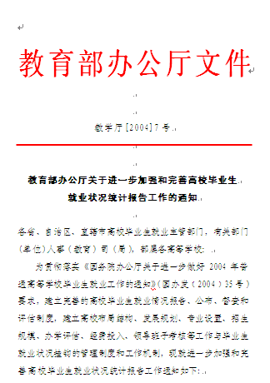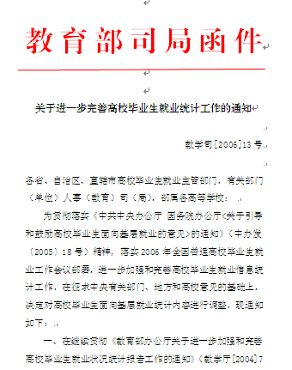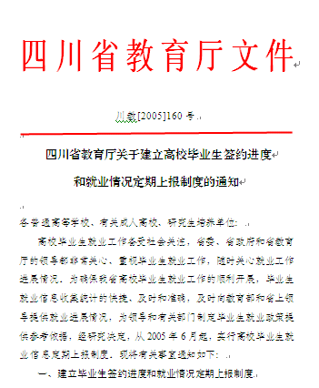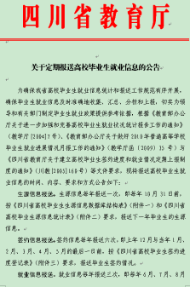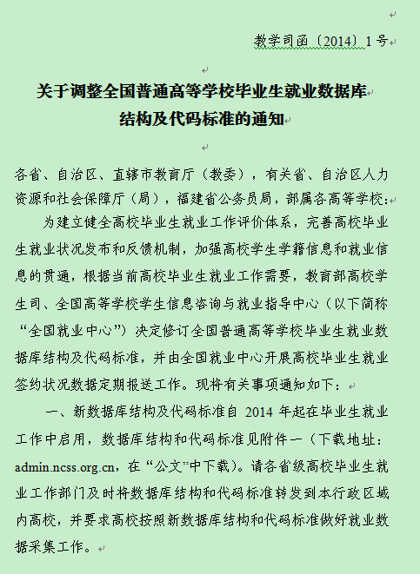

二、就业计划数据库统计的时间
（相关表格会在就业工作群共享提供给每个系部）
（一）生源信息（一年一次）
1、时间要求：每年9月底
２、内容要求：
《生源信息数据库》
《生源信息统计表》
《分专业生源信息统计表》
（二）就业派遣方案确定
1、时间要求：根据教育厅时间来定，一般在6月18日-24日。
2、报送内容：各院系需根据要求提前一周将电子版和纸质版本的数据
库派遣材料报送到就业处，需由院系负责人签字并加盖院系公章，以便存档。
（三）毕业生就业情况更新（一年三次）
１、时间要求：每年6月底、7月底、8月底。
２、内容要求：
《就业情况登记表》纸质版、《就业数据库》
3、其他要求：报送完成后各院系就业数据库负责人须不定期根据学生
就业情况，登录教育部数据库进行修改，保证数据的及时性（教育部对此项
工作较为重视）。

三、就业数据库具体字段（包括生源数据库和就业数据库）（参照2018届毕业生数据结构，2019届毕业生数据结构暂未确定）
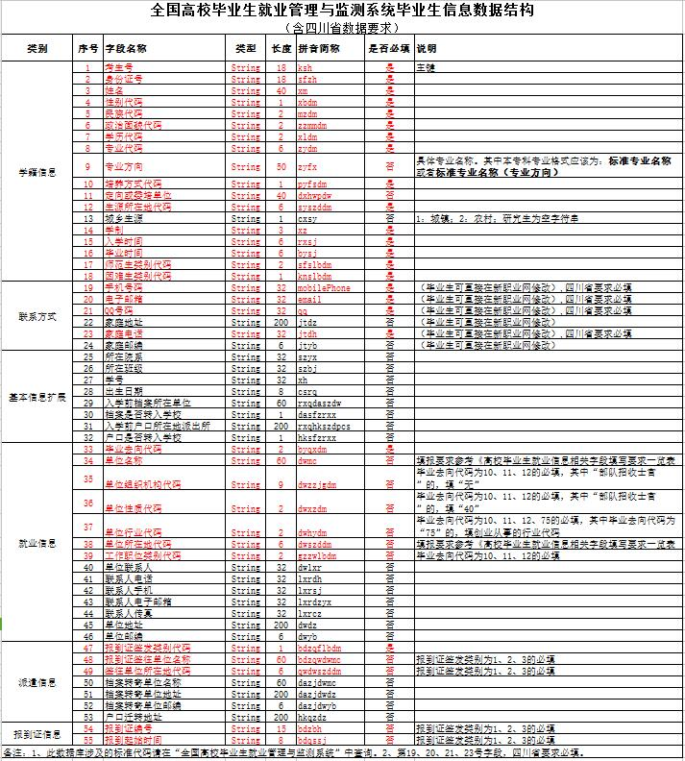

四、四川省普通高等学校毕业生就业数据库代码标准说明
- 院校代码表（教育部标准）
字段名称 | 字段类型 | 字段长度
代码 | 字符型 | 5
名称 | 字符型 | 40
隶属部门代码 | 字符型 | 3
所在地代码 | 字符型 | 6
院校代码表将以电子版下发。
- 性别代码表（国家标准）
字段名称 | 字段类型 | 字段长度
代码 | 字符型 | 1
名称 | 字符型 | 2
字段顺序：代码、名称
1 男
2 女
- 民族代码表（国家标准）
字段名称 | 字段类型 | 字段长度
代码 | 字符型 | 2
名称 | 字符型 | 20
字段顺序：代码、名称
01 汉族 02 蒙古族 03 回族
04 藏族 05 维吾尔族 06 苗族
07 彝族 08 壮族 09 布依族
10 朝鲜族 11 满族 12 侗族
13 瑶族 14 白族 15 土家族
16 哈尼族 17 哈萨克族 18 傣族
19 黎族 20 傈僳族 21 佤族
22 畲族 23 高山族 24 拉祜族
25 水族 26 东乡族 27 纳西族
28 景颇族 29 柯尔克孜族 30 土族
31 达斡尔族 32 仫佬族 33 羌族
34 布朗族 35 撒拉族 36 毛南族
37 仡佬族 38 锡伯族 39 阿昌族
40 普米族 41 塔吉克族 42 怒族
43 乌孜别克族 44 俄罗斯族 45 鄂温克族
46 德昂族 47 保安族 48 裕固族
49 京族 50 塔塔尔族 51 独龙族
52 鄂伦春族 53 赫哲族 54 门巴族
55 珞巴族 56 基诺族 97 其它
98外国血统中国籍人士
- 政治面貌代码表（国家标准）
字段名称 | 字段类型 | 字段长度
代码 | 字符型 | 2
名称 | 字符型 | 20
字段顺序：代码、名称
01 中共党员 02 中共预备党员
03 共青团员 04 民革会员
05 民盟盟员 06 民建会员
07 民进会员 08 农工党党员
09 致公党党员 10 九三学社社员
11 台盟盟员 12 无党派民主人士
13 群众
- 学历代码表（在原就业数据标准基础上修订）
字段名称 | 字段类型 | 字段长度
代码 | 字符型 | 2
名称 | 字符型 | 20
字段顺序：代码、名称
01 博士生毕业
03 博士生结业
11 硕士生毕业
13 硕士生结业
25 二学位毕业
26 二学位结业
31 本科生毕业
33 本科生结业
41 专科生毕业
43 专科生结业
- 专业代码表（教育部标准）
字段名称 | 字段类型 | 字段长度
代码 | 字符型 | 6
名称 | 字符型 | 50
学历层次 | 字符型 | 1
专业代码表将以电子版下发。(层次代码依次为1研究生 2本科 3 专科)
- 培养方式代码表（教育部标准）
字段名称 | 字段类型 | 字段长度
代码 | 字符型 | 1
名称 | 字符型 | 6
字段顺序：代码、名称
1 非定向
2 定向
3 在职
4 委培
5自筹
注：“3在职 4委培 5自筹”仅限研究生使用。
- 行政区划代码表（国家标准）
字段名称 | 字段类型 | 字段长度
代码 | 字符型 | 6
名称 | 字符型 | 50
分类代码 | 字符型 | 1
分类名称 | 字符型 | 12
行政区划代码表将以电子版下发。
- 师范生类别代码表（教育部标准）
字段名称 | 字段类型 | 字段长度
代码 | 字符型 | 2
名称 | 字符型 | 10
字段顺序：代码、名称
1普通师范生
12 免费师范生
2 非师范生
- 困难生类别代码表（自定义标准）
字段名称 | 字段类型 | 字段长度
代码 | 字符型 | 1
名称 | 字符型 | 10
字段顺序：代码、名称
0非困难生 （包括已就业学生和未就业的非困难学生）
1就业困难
2家庭困难
3就业困难和家庭困难
4残疾
5就业困难和残疾
6家庭困难和残疾
7就业困难、家庭困难和残疾
- 毕业去向代码表（在原就业数据标准基础上修订）
字段名称 | 字段类型 | 字段长度
代码 | 字符型 | 2
名称 | 字符型 | 20
字段顺序：代码、名称
10 签就业协议形式就业 11 签劳动合同形式就业
12 其他录用形式就业 27 科研助理
46 应征义务兵 50 国家基层项目
51 地方基层项目 70 待就业
71 不就业拟升学 72 其他暂不就业
75 自主创业 76 自由职业
80 升学 85 出国、出境
注：当毕业去向是“10签就业协议形式就业 11签劳动合同形式就业 12其他录用形式就业”时，必须填写“单位组织机构代码、单位名称、单位所在地代码、单位性质代码、单位行业代码、工作职位类别代码”。
- 单位性质代码表（在原就业数据标准基础上修订）
字段名称 | 字段类型 | 字段长度
代码 | 字符型 | 2
名称 | 字符型 | 20
字段顺序：代码、名称
10 机关 20 科研设计单位
21 高等教育单位 22 中初教育单位
23 医疗卫生单位 29 其他事业单位
31 国有企业 32三资企业
39 其他企业 40 部队
55 农村建制村 56 城镇社区
99 其他
- 行业分类代码表（国家标准）
字段名称 | 字段类型 | 字段长度
代码 | 字符型 | 2
名称 | 字符型 | 40
字段顺序：代码、名称
11 农、林、牧、渔业
21 采矿业
22 制造业
23 电力、热力、燃气及水生产和供应业
24建筑业
31批发和零售业
32交通运输、仓储和邮政业
33住宿和餐饮业
34信息传输、软件和信息技术服务业
35金融业
36房地产业
37租赁和商务服务业
38科学研究和技术服务业
39水利、环境和公共设施管理业
41居民服务、修理和其他服务业
42教育
43卫生和社会工作
44文化、体育和娱乐业
45公共管理、社会保障和社会组织
46国际组织
80军队
- 职位类别代码表（在人社部标准基础上修订）
字段名称 | 字段类型 | 字段长度
代码 | 字符型 | 2
名称 | 字符型 | 30
字段顺序：代码、名称
10 公务员
11 科学研究人员
13 工程技术人员
17 农林牧渔业技术人员
19 卫生专业技术人员
21 经济业务人员
22 金融业务人员
23 法律专业人员
24 教学人员
25 文学艺术工作人员
26 体育工作人员
27 新闻出版和文化工作人员
29 其他专业技术人员
30 办事人员和有关人员
40 商业和服务业人员
60 生产和运输设备操作人员
80 军人
90 其他人员
- 报到证签发类别代码表（自定义标准）
字段名称 | 字段类型 | 字段长度
代码 | 字符型 | 1
名称 | 字符型 | 20
字段顺序：代码、名称
1 去就业地报到
2 回生源地报到
3 去代理/托管地报到
6 未签发报到证

五、四川省普通高校毕业生就业数据库填报规则（供参考）
- 考生号
考生号作为关键字段，必须是招生数据中的考生号，不能自编，且要与学籍数据一致。
- 身份证号
身份证号作为辅助关键字段，不能为空，不能自编，且要与学籍数据一致。如果无身份证（如军官），需填写相应证件号。
- 姓名
不能为空。
- 院校代码
不能为空，且要使用下发的标准院校代码。
- 专业代码、专业、专业方向
“专业代码、专业”不能为空，且要使用下发的标准专业代码，不同学历层次(层次代码依次为1研究生 2本科 3 专科)专业代码不能混用，专业代码后四位不能为“0000”。
当标准专业代码中无学校实际使用的专业名称时，在标准专业代码中选择相近的专业填入“专业代码、专业”中（如无相近专业，可选择专业类，专业代码后两位为“00”），“专业方向”中填入学校实际使用的专业名称。
- 性别代码
不能为空，且要使用下发的标准代码。
- 学历代码
不能为空，且要使用下发的标准代码。
- 培养方式代码
不能为空，且要使用下发的标准代码。本专科只能使用“1 非定向、2 定向”。研究生包括“1 非定向、2 定向 3 在职、4委培、5自筹”。
- 生源所在地代码
不能为空，且要使用下发的标准代码。
- 民族代码
不能为空，且要使用下发的标准代码。
- 政治面貌代码
不能为空，且要使用下发的标准代码。
- 毕业去向代码
不能为空，且要使用下发的标准代码。
（1）当毕业去向代码是“10签就业协议形式就业 11签劳动合同形式就业 12其他录用形式就业”时，“单位组织机构代码、单位名称、单位所在地代码、单位行业代码、单位性质代码、单位职位类别代码”不能为空，并要填写实际工作单位的相关情况，“单位组织机构代码”要符合编码规则（不含“-”，9位。“单位组织机构代码”可以通过百度搜索“组织机构代码”查询，或通过全国组织机构代码管理中心官网http://www.nacao.org.cn/查询），“单位所在地代码、单位行业代码、单位性质代码、工作职位类别代码”要使用下发的标准代码，“单位所在地代码”后四位不能为“0”。
当毕业去向是以下几种情况时，毕业去向代码填“签就业协议形式就业”：
a．与就业单位签订就业协议，且盖有单位人力资源（人事）部门公章或单位行政公章；
b．具有人事调配权限或有人事调配权限的上级主管部门出具接收毕业生人事关系（档案、户口、党团组织关系等）的接收函；
c．参加各级机关、事业单位招考，并有录用接收函或其他接收材料；
d．定向、委托培养毕业生；
e．部队招收士官。其中，“单位性质代码”填写“40 部队”，“组织机构代码”可以为空。
（2）当毕业去向代码是“27 科研助理50 国家基层项目 51 地方基层项目”时，“单位名称、单位所在地代码”不能为空，“单位所在地代码”要使用下发的标准代码，且后四位不能为“0”。“单位名称”中要填写具体基层项目“特岗教师、村官、三支一扶、西部计划、选调生”等或科研助理所在的单位，“单位所在地代码”中填写毕业生服务的地区。
（3）当毕业去向代码是“76自由职业”时，“单位名称、单位所在地代码”不能为空，“单位所在地代码”要使用下发的标准代码，且后四位不能为“0”。“单位名称”中要填写所从事的自由职业内容，“单位所在地代码”中填写工作所在地区。
（4）当毕业去向代码是“75自主创业”时，“单位名称、单位所在地代码、单位行业代码”不能为空，“单位所在地代码、单位行业代码” 要使用下发的标准代码，“单位所在地代码”后四位不能为“0”。“单位名称”中要填写具体创业项目，“单位所在地代码”中填写创业所在地区，“单位行业代码”中填写创业从事的行业。
（5）当毕业去向代码是“46 应征义务兵70 待就业 71 不就业拟升学 72 其他暂不就业”时，“单位组织机构代码、单位名称、单位所在地代码、单位行业代码、单位性质代码、单位职位类别代码”不用填写。
（6）当毕业去向代码是“80 升学 85 出国、出境”时，“单位名称”不能为空，“单位名称”中要填写升学的学校或出国、处境的国家。
- 报到证签发类别
（1）去就业地报到：落实就业单位且就业单位或其上级主管部门接收毕业生户档，需将户档迁往就业单位所在地，即落实就业单位且工作地与户档一致。有以下几种情况：
a．落实就业单位且户档迁往单位；
b．落实单位且户档迁往单位所在地人才中心；
c．在生源地落实单位且户档迁往生源地。
（2）回生源地报到：将户档迁回生源地。有以下几种情况：
a．在非生源地落实就业单位，且就业单位或其上级主管部门不接收毕业生户档，需将户档迁回生源地；
b．未落实就业单位需将户档迁回生源地。
（3）去代理/托管地报到：将户档迁往户档代理/托管机构。有以下几种情况：
a．未落实就业单位，将户档迁往户档代理/托管机构；
b．落实就业单位，将户档迁往非就业地且非生源地的户档代理/托管机构；
c．在本省区市就业部门代理或托管。
- 报到证签往单位名称、报到证签往单位所在地代码、报到起始时间、报到证编号
当“报到证签发类别代码”的值是“1去就业地报到 2回生源地报到 3去代理/托管地报到”时，以上字段不能为空，“报到证签往单位所在地代码”要使用下发的标准代码， 且后四位不能为“0”。报到证编号要符合规则，即4位（毕业年度）+5位（院校代码）+1位（学历层次，1研究生，2本科，3专科）+5位（顺序号）。报到起始时间要符合日期规则。
- 困难生类别代码
不能为空，且要使用下发的标准代码。
也可将代码扩展为：0非困难生 （包括已就业学生和未就业的非困难学生） 1就业困难 2家庭困难 3就业困难和家庭困难 4残疾 5就业困难和残疾 6家庭困难和残疾 7就业困难、家庭困难和残疾。
- 师范生类别代码
不能为空，且要使用下发的标准代码。
- 城乡居民低保家庭类别代码
不能为空，且要使用下发的标准代码。
- 学制、入学时间、毕业时间
不能为空。
学制只能是一位数字或一位数字+“.5”（如：2或2.5）。
入学时间只能是20XXXX（如：201009），毕业时间只能是20XXXX（如201407）。

六、2018年高校毕业生就业相关字段填写要求一览表
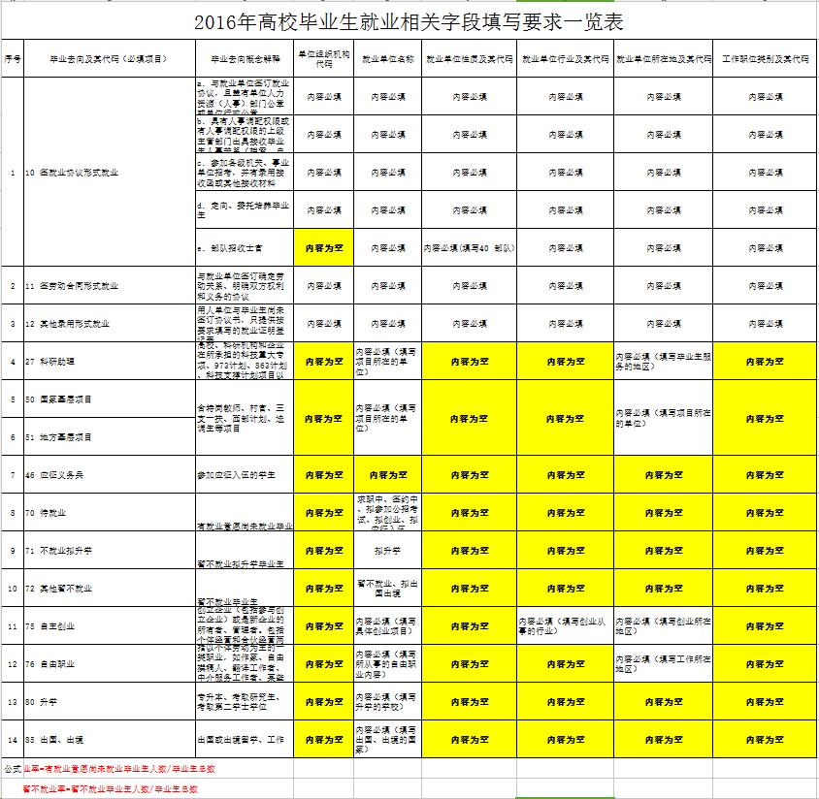

七、其他要求
1、认真对待统计工作。
2、报送之前检查一遍，经办人和部门领导都要签字确认。
附件：（均为电子表格，需在就业工作群共享中下载）
1）所有相关代码库
2）各县市回生源地派遣地址
3）数据库表结构（excel版）

